XII НАЦИОНАЛЕН ЕСЕНЕН ТУРНИР ПО ИНФОРМАЦИОННИ ТЕХНОЛОГИИ "ДЖОН АТАНАСОВ"

**ПРОЕКТ „Green Sync.“**

1. **ТЕМА:** Виртуална градина
2. **АВТОРИ**

**Иван Александров Црънгалов**

* ЕГН: 0651160444
* Адрес: гр. Бургас, ж-к М.Рудник
* Телефон: 088 821 1403
* E-mail: IATsrangalov20@codingburgas.bg
* ПГКПИ – град Бургас, 11вклас

**Хакан Хасан Чандър**

* ЕГН: 0642280468
* Адрес: с. Зайчар, община Руен, област Бургас
* Телефон: 087 900 6201
* E-mail: HHChandar20@codingburgas.bg
* ПГКПИ – град Бургас, 11вклас

1. **РЪКОВОДИТЕЛ**

**Димитър Янакиев**

* Телефон: 0899524231
* E-mail: dimitar.ro.yanakiev@edu.mon.bg
* Учител по информатика и програмиране в ПГКПИ - град Бургас

1. **РЕЗЮМЕ**
   1. **Цели**

Земеделието е важна част от живота на един човек, предоставяйки храна с изобилно количество витамини и минерали. Разбира се, това начинание изисква тежък труд и познания в областта. Млади хора, които решават да се занимават със земеделие, често не притежават знания и опит, които да им помогнат по-лесно да се справят с изпитанията и тънкостите на занаята. Нашето приложение предоставя решение точно на този проблем.

Green Sync. е създаден, за да обучи начинаещите земеделци, симулирайки истинска градина, на която могат да отглеждат различни растения, като получават важна информация относно селското стопанство. Наблегнали сме над практиката, поради факта, че сухата теория и даването на твърде много информация без нагледно показване не е ефективен метод за обучение. Така земеделието е по-лесно и развитието на агрокултурата в България ще бъде стимулирано.

* 1. **Основни етапи в реализирането на проекта**
* Обмисляне на оригинална идея;
* Проучване на подобни приложения;
* Определяне на технологиите;
* Реализиране на **графичния потребителски интерфейс;**
* Реализиране на **базата данни;**
* Осъществяване на връзката между **GUI** и **базата данни;**
* Реализиране на **логическата част;**
* Отстраняване на грешки и неточности на приложението;
  1. **Ниво на сложност**

***Основни проблеми при реализацията на идеята:***

* Изучаване на *програмния език Flutter* за реализиране на дизайн и функционалност;
* Осъществяване на връзката между *база данните* и *Front-end;*
* Реализация и тестване на логическата част;

***Планиране и разпределяне на работата по проекта:***

Първо направихме план колко често и колко работа ще свършим за този *спринт.* След това си разпределихме задачите и провеждахме ежедневни онлайн срещи, за да си изясним свършената за съответния ден работа.

* 1. **Описание на решението**
* **Изграждане на графичния потребителски интерфейс:**
  + Примерна скица на приложението
  + Цветова палитра
  + Позиция на елементите
* **Реализация на логическата част:**
  + Контролер на страниците на приложението – PageController
  + Индексиране на елементите
  + „Строител“ на страниците – builder
  + Файлова структура
  + Употреба на нужни директиви
* **Осъществяване на връзката между база данните и Front-end**
  + База данни: Apache Hive
  + Съхранение и обработка на данните
  + Връзка с Front-end
  1. **Реализация**
* **За реализация на Front-end**
  + **Flutter -** софтуерен комплект за разработка на потребителски интерфейс с отворен код;
  + **Dart –** програмен език;
* **Съхранение на данни**
  + **Apache Hive -** система за съхранение на данни, която позволява анализи в огромен мащаб и улеснява четенето, писането и управлението на данни, намиращи се в разпределено хранилище с помощта на SQL;
* **Комуникация**
  + **Teams -** платформа за бизнес комуникация, разработена от Microsoft;
* **Version control**
  + **Github -** уеб базирана услуга за разполагане на софтуерни проекти и техни съвместни разработки върху отдалечен интернет сървър в хранилище;
* **API**
  + **OpenWeatherAPI –** платформа, доставяща цялата информация за времето;
  1. **Описание на приложението**

**Начална страница**

При първоначално стартиране на програмата, се зарежда началната страница. Тя съдържа актуална дата, град, за който можем да потърсим данни чрез API, името на приложението и туториали. Отдолу има и навигационно меню.

**Туториали**

Туториалите представляват обучителни карти, съдържащи информация за съответното растение, както и кратко видео, показващо как се сади.

**Моята градина**

При натискане на десния бутон на навигационното меню се показва Моята градина. Това е градината на потребителя, където са всичките му растения, какъв напредък имат и колко време остава, докато трябва да се полеят.

**Добавяне на растения**

При натискане на средния бутон на навигационното меню се показва страницата за добавяне на растения. Потребителят може да си избере растение и какво количество иска и да го добави към своята градина.

**Информация за растение**

При натискане на някое от растенията в Моята градина се показва страницата за информация за съответното растение. Там се намира почвата, климатични условия, време на растеж и диаграма, която показва в кои дни от седмицата е било поливано растението. Най-отдолу има бутон за поливане на растението, като ако то не е било поливано и му дойде времето за поливане, ще се появи известие, което ще подскаже на потребителя, че трябва да полее растението.

* 1. **Ресурси**

Илюстрации:

* <https://storyset.com/illustration/gardening/cuate>
* <https://storyset.com/illustration/gardening/pana>
* <https://storyset.com/illustration/gardening/bro>
* <https://freesvg.org/tomato-plant>
* <https://creazilla.com/nodes/1998047-three-pink-roses-clipart>
* <https://www.freepik.com/premium-vector/vector-image-potato-plant-food-illustration_57124618.htm>
  1. **Заключение**

**Green Sync** не е просто приложение. То прави земеделието по-лесно и спомага развитието на млади и ентусиазирани хора в тази област.

**Инсталация на приложението:**

|  |  |
| --- | --- |
| Клониране на хранилището | Предоставете командата или инструкциите за клониране на хранилището на вашето приложение от система за контрол на версиите като Git.  *git clone https://github.com/HHChandar20/GreenSync.git* |
| Инсталиране на зависимости | Включете команди за инсталиране на всички необходими зависимости или пакети, изисквани от вашето приложение.  ***flutter pub get*** |
| Конфигуриране (ако е необходимо) | Ако приложението ви изисква някакви стъпки за конфигуриране, преди да бъде пуснато в действие, като например задаване на API ключове, конфигурационни файлове или променливи на средата, опишете ги тук. |
| Стартиране на приложението | Предоставете ясни инструкции за това как да стартирате приложението. Включете командите за изпълнение на приложението на емулатор, симулатор или физическо устройство.  ***flutter run*** |

**Снимки от приложението:**

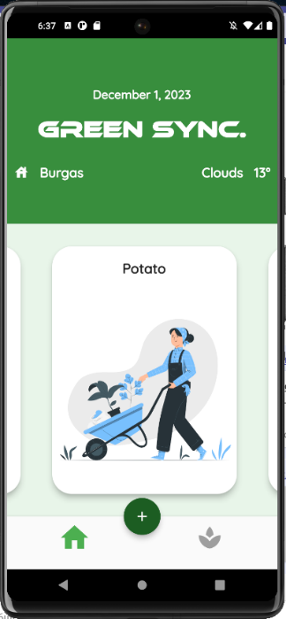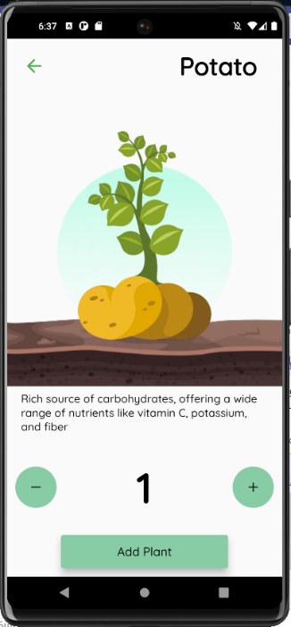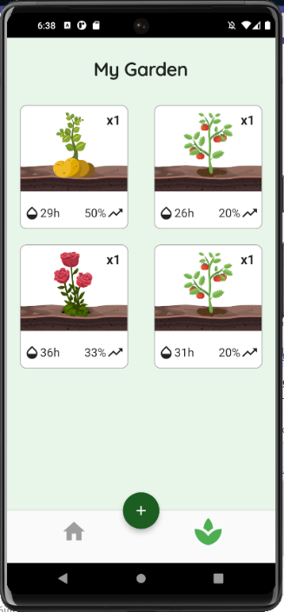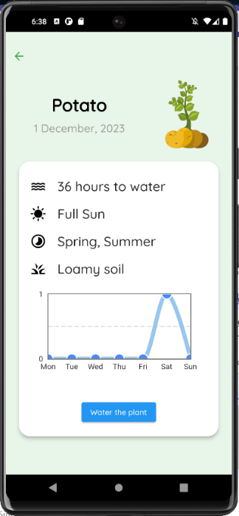

**Блок схема на приложението:**

